  
 **Gestión de Datos   
Trabajo Práctico Grupal 1C - 2016**

Curso: k3114

Año: 2016

Régimen: 1° Cuatrimestre

Grupo: “Gestores del Aire Acondicionado”

Nº de grupo: 20

|  |  |
| --- | --- |
| **Nombre y Apellido** | **Legajo** |
| Leandro Benitez | 143.596-6 |
| Adrián Guibu | 143.679-0 |
| Erika Roque | 144.188-7 |
| Julián Antonucci | 152.146-9 |

**Índice**

1. Conceptos generales……………………………………………………….............................................. 3
2. DER.……………………………………………………………………….........................................................4
3. Login y Seguridad ……………………………………………………………..............................................5
4. ABM Rol…………………………………………………………………….....................................................
5. Registro de Usuario………………………………………………………………………………………………………
6. ABM de clientes…………………………………………………………………………………………………………..
7. ABM de Empresas………………………………………………………………………………………………………..
8. ABM de Rubro………………………………………………………………………………………………………………
9. ABM de Visibilidad de Publicación………………………………………………………………………………
10. Generar publicación……………………………………………………………………………………………………….
11. Comprar/Ofertar…………………………………………………………………………………………………………..
12. Historial del cliente……………………………………………………………………………………………………….
13. Calificar al vendedor………………………………………………………………………………………………….…
14. Consulta de Facturas Realizadas al Vendedor…………………………………………………………….
15. Listado estadístico..............................................................................................................

**Estrategia**

1. **Conceptos generales**

**Manejo de fechas**

Para el manejo de las fechas, la aplicación tomará el formato indicado del archivo de configuración. Por default, este viene con “DD/MM/AAAA”.

El archivo de configuración se encuentra en /bin/Debug/ArchivoConfiguracion.txt

**DataGridView paginado**

La cantidad de registros a mostrar por página se determina que serán diez, mientras que para realizar el cálculo para la división correcta de registros se determina por medio del método “obtenerTotalRegistros”.

1. **DER**

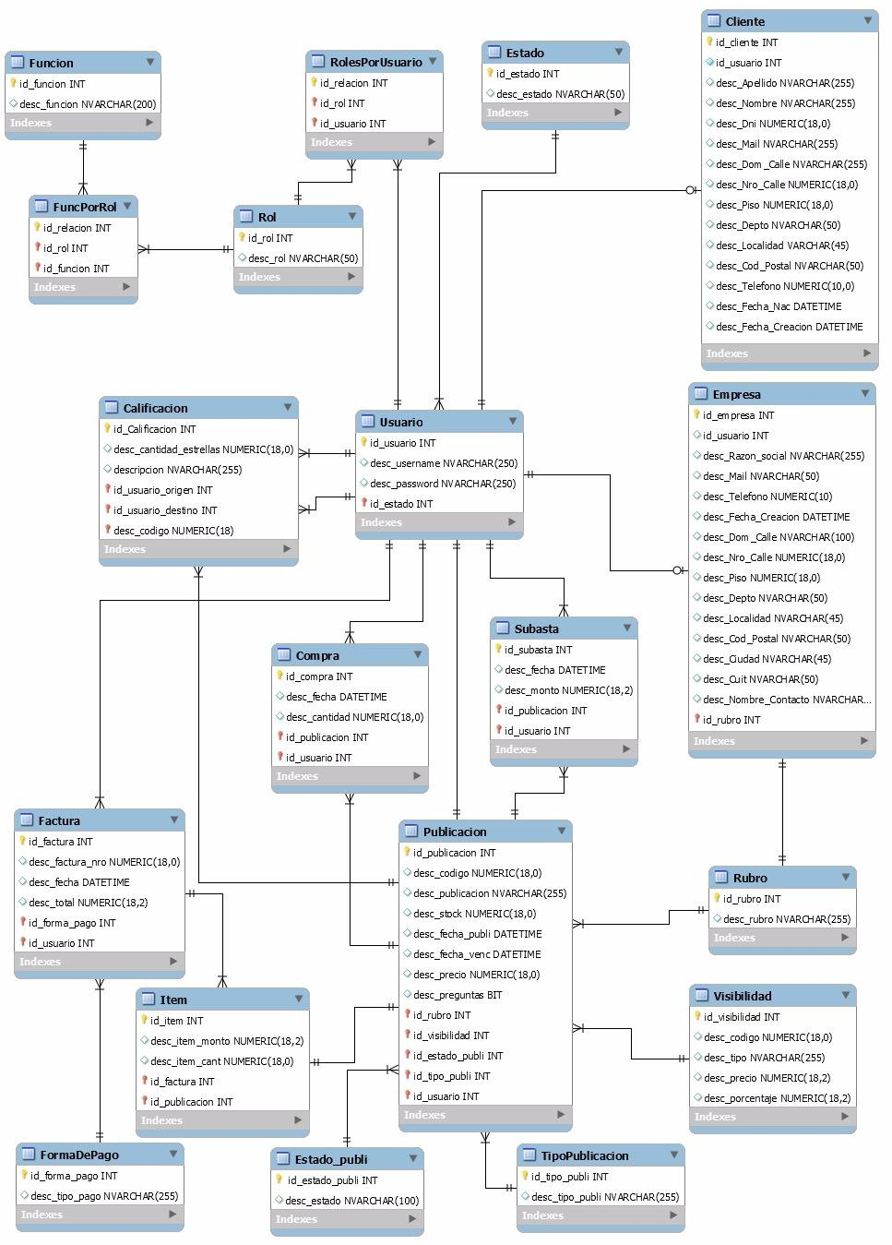

1. **Login y Seguridad**

Al ejecutar la aplicación el usuario no podrá acceder a ninguna funcionalidad del sistema hasta completar el proceso de Login. El proceso de Login pedirá al usuario su Username y su Password. Si Login es correcto, el usuario podrá acceder al sistema. Dependiendo el rol asignado al usuario, se le permitirá usar ciertas funcionalidades del sistema.

Al fallar 3 veces el login del usuario, el mismo se inhabilitará y deberá contactarse con un administrador para que se lo vuelva a habilitar. Para registrar los ingresos se tiene la tabla “log_ingresos”

Para la migración se creó la tabla “usuario” y la tabla “dm_estado_usuario”, la tabla “usuario” contiene el usuario, password y el estado, el cuál será 1 para usuario Habilitado y 2 para usuario Bloqueado. Cabe destacar que el password se encuentra encriptado en SHA256 como fue solicitado.

Para los usuarios migrados de la base de datos maestra, se les asignó usuario y contraseña, diferenciándolos por empresa y cliente. Además se generó el usuario llamado “admin”, tal como se pidió en los requerimientos, con su respectivo rol y password ‘w23e’.

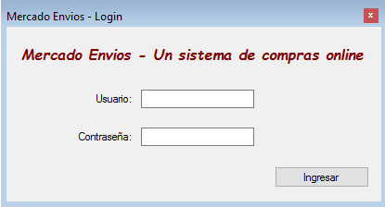

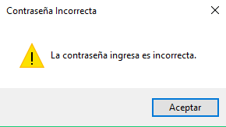

1. **ABM de Rol**

Funcionalidad para poder crear (alta), modificar y eliminar el acceso de un usuario una opción del sistema.

Dar el alta a un rol implica cargar los siguientes datos:

* Nombre
* Listado de funcionalidades

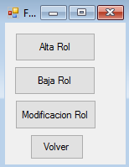

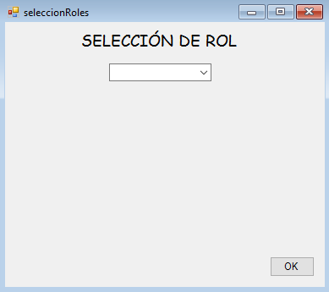

1. **Alta de Rol:** En este formulario se podrá elegir el nombre para el rol, además, se podrá elegir una funcionalidad de la lista de distintas funcionalidades.

Al crearse un rol, se generará un registro nuevo en la tabla “dm_rol” y por cada función seleccionada se generará la relación correspondiente con la tabla “rl_funciones_roles”.

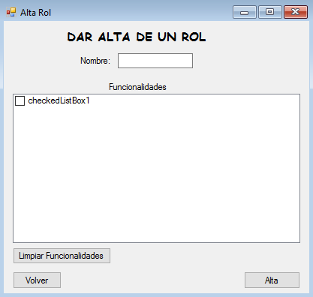

1. **Baja de Rol:** Tal como lo indican los requerimientos, dar de baja un rol implica  
   cambiar en la tabla ROL el campo estado_rol de habilidato(H) a desahabilitado(D), además, eliminar la relación entre el usuario y el sistema.

Si el usuario quisiera loguearse al sistema sin poseer un rol asignado, no podrá hacerlo y se le pedirá que se contacte con un administrador del sistema para solucionar su situación.  
No será posible dejar la descripción en blanco.

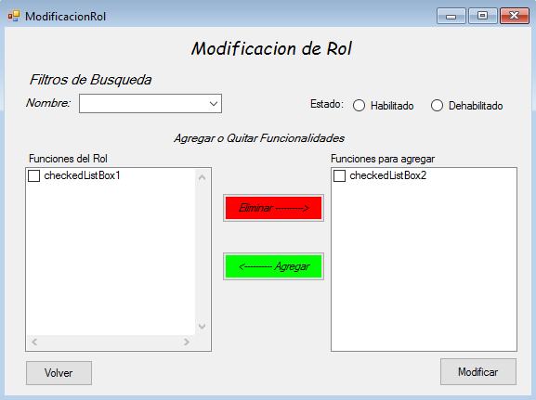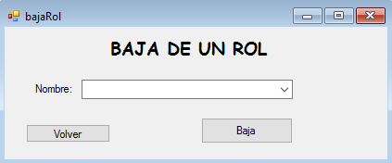

1. **Modificación de Rol:** Este formulario muestra con mayor detalle el rol, además, mostrará el listado con las funcionalidades activas. Aquí se podrá modificar la descripción, cambiar el estado (Habilitado o Deshabilitado), agregar o quitar funcionalidades.

Para la estrategia de migración, se generaron 4 tablas: “dm_rol”,” función”, “rl_funciones_roles” y “rl_roles_usuario”, en las cuales, rol tiene los roles con su respectivo id, “rl_funciones_roles” es la cual relaciona las funciones con los roles y por último, en “rl_roles_usuario”, se tiene la relación del rol con el usuario. La tabla rol tendrá tres registros por default: Administrador, Cliente y Empresa.

La tabla “función” tendrá un registro por cada función propuesta, las cuales son:

* Login y seguridad
* ABM de Rol
* ABM de Usuarios
* ABM de Rubro
* ABM visibilidad de publicación
* Generar Publicación
* Comprar/Ofertar
* Historial del Cliente
* Calificar al vendedor
* Consulta de facturas realizadas al vendedor
* Listado estadístico

1. **Registro de Usuario**

Esta funcionalidad solo se encuentra disponible al momento de que un usuario quiere loguearse al sistema. Si es la primera vez que ingresa al mismo, el alta deberá realizarse por medio de esta opción (solo para usuarios del tipo Cliente o Empresa).

Se deberá tener en cuenta que un cliente y una empresa no pueden ser la misma persona, siendo el primero una persona física, mientras que la segundas es una persona jurídica. Una vez que una persona se registra en el sistema, este no puede cambiar su tipo de usuario.

Crear un usuario implica cargar los datos mostrados en la interfaz gráfica mostrada a continuación:

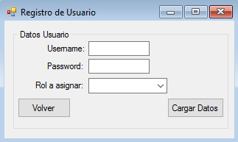

Se llevan a cabo validaciones donde se contempla la completitud de los datos, los tipos de datos y que el username sea único. El password se almacena encriptado de forma irreversible bajo el algoritmo de encriptación SHA256. A un usuario se le puede asignar un solo rol según corresponda a su tipo. Tanto el mismo usuario como un administrativo podrán modificar el password de un usuario en cuestión.

Una vez completados los datos y seleccionado el rol, se abrirá la ventada de alta de cliente, de empresa u otro, según corresponda.

1. **ABM de clientes**

Funcionalidad que permite a un administrativo crear, modificar y dar de baja un cliente del sistema asignándoles un nombre de usuario por defecto. Los clientes son usuarios que pueden comprar y vender productos dentro de la plataforma. Dar de alta un cliente implica el ingreso de los siguientes datos:

* Nombre y apellido
* Tipo y número de documento
* Mail
* Dirección, altura, piso, departamento y código postal
* Localidad
* Teléfono
* Fecha de nacimiento
* Fecha de creación

Para esta funcionalidad tenemos 3 formularios:

* *Alta de Cliente:* En este formulario se deberán completar todos los datos

anteriormente mencionados, agregan los datos de usuario y password, se revisa la completitud de los mismos y los tipos de datos en cuestión para todos los casos. Posee el botón “Alta”, al darle click se ejecuta el alta del cliente.

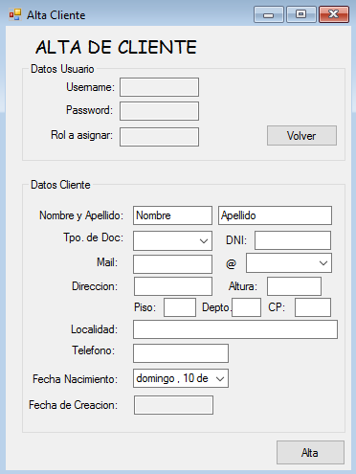

* *Búsqueda de cliente:* En este formulario se podrá filtrar la búsqueda por tipo y nro de documento, Nombre, Apellido, Email. Posee los botones “Limpiar Filtros”, “Buscar”, siendo el último el que ejecutaría la búsqueda luego de colocar los filtros. Encontrado el cliente, se tiene el botón “Modificar”, el cual abrirá el formulario correspondiente a la modificación.

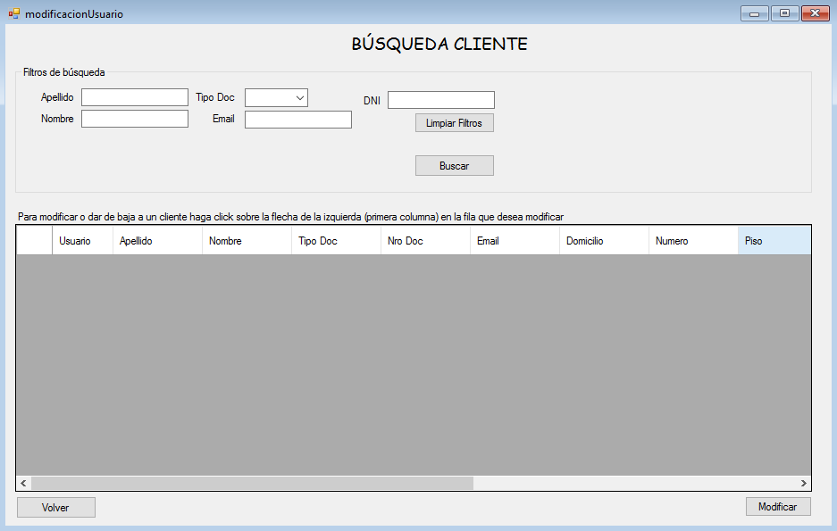

* *Modificación de Cliente:* Al igual que en el Alta de Cliente, este formulario contiene detalles sobre los datos del cliente en cuestión.

Se podrán modificar sus datos siempre y cuando se respete el tipo de dato, también se verificará la completitud de todos los datos antes de poder realizar modificación alguna.

Este formulario también permite “Deshabilitar/ Habilitar” un cliente.

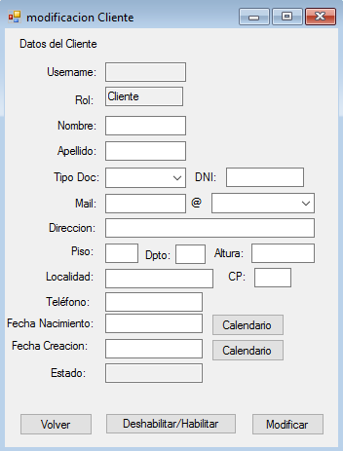

1. **ABM de Empresas**Esta funcionalidad permite a un administrativo crear, modificar y dar de baja a una empresa. Una empresa solo tiene la posibilidad de vender, denegándoseles toda posibilidad de compra. Dar de alta un proveedor implica el ingreso de los siguientes datos:

* Razón social
* Nombre de contacto
* Rubro
* Mail
* Teléfono
* Dirección, altura, piso, departamento y código postal
* Localidad
* Ciudad
* CUIT
* Fecha de creación

Para esta funcionalidad tenemos 3 formularios:

* *Alta de Empresa:* En este formulario se deberán completar todos los datos

anteriormente mencionados, agregan los datos de usuario y password, se revisa la completitud de los mismos y los tipos de datos en cuestión para todos los casos. Posee el botón “Alta”, al darle click se ejecuta el alta de la empresa.

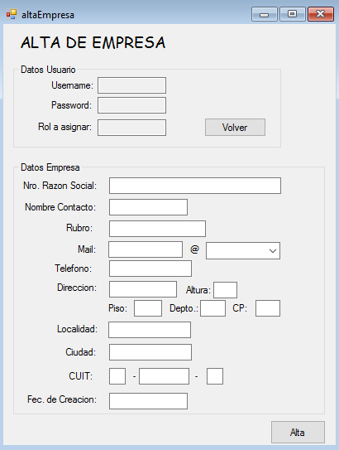

* *Búsqueda de empresa:* En este formulario podremos ver un listado con las empresas y sus datos. Se podrá filtrar por Razón Social, Email y CUIT.   
  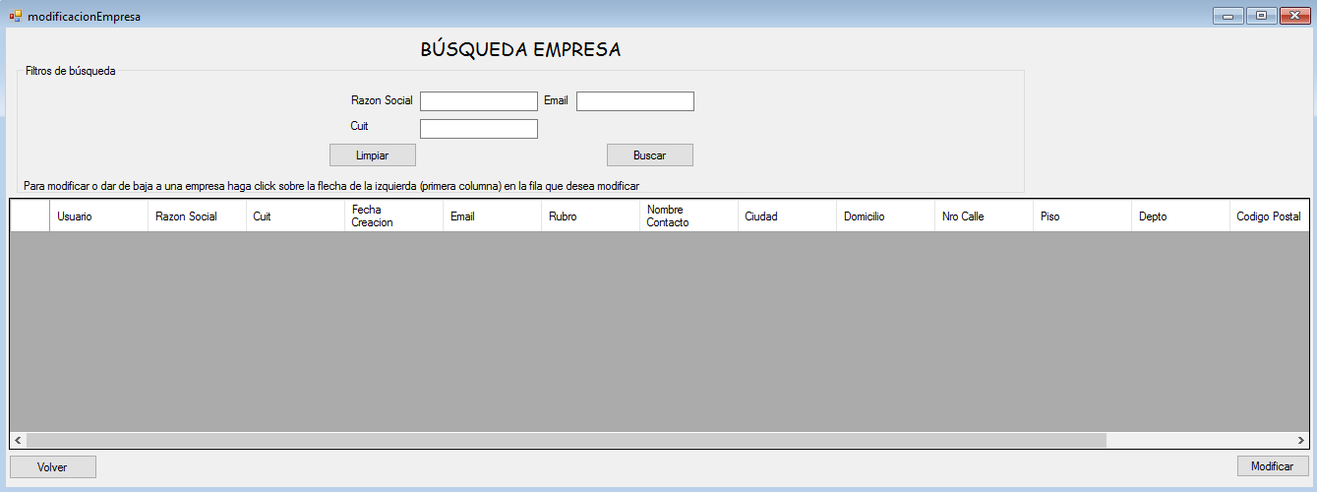

Posee los botones “Limpiar Filtros”, “Buscar”, siendo el último el que ejecutaría la búsqueda luego de colocar los filtros. Encontrado la empresa buscada, se tiene el botón “Modificar”, el cual abrirá el formulario correspondiente a la modificación.

* *Modificación de Empresa:* De la misma manera que en el Alta de empresa, este formulario contiene detalles sobre los datos del cliente en cuestión.

Se podrán modificar sus datos siempre y cuando se respete el tipo de dato, también se verificará la completitud de todos los datos antes de poder realizar modificación alguna.

Este formulario también permite “Deshabilitar/ Habilitar” un cliente.

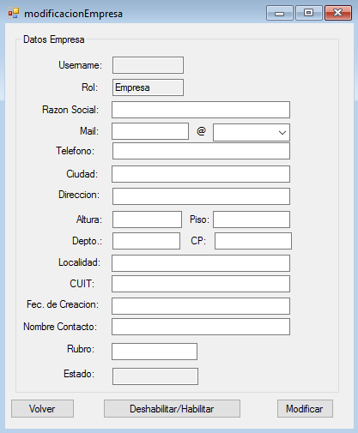

En la migración, para diferenciar los clientes de las empresas se usaron las distintas columnas de la tabla maestra que las identifican, se hizo un SELECT DISTINTC a tales campos para traer datos sin ser repetidos.

Se generaron las tablas “lk_cliente” y “lk_empresa” y se guardan los datos correspondientes en cada caso, con respecto a usuario y password se guardan en la tabla “ft_usuario”, en cuánto a campos con datos en NULL, se migraron igual, por ejemplo, teléfono, localidad, ciudad, nombre de contacto, etc.

1. **ABM de Rubro**

Funcionalidad que permite categorizar a una publicación y determinar dentro de qué rubro/s se puede encontrar a dicha publicación.

Dichos rubros se encuentran en forma plana y no responden a una organización en forma de árbol para su simplificación.

Los rubros deben respetar y estar conformados por un código, una descripción corta y otra larga.

Tal como lo dice en el requerimiento: ***“Para reducir el tiempo de desarrollo de los alumnos, no será necesario que se realice la implementación de este ABM”***

1. **ABM de Visibilidad de Publicación**

Funcionalidad para poder crear, modificar y eliminar las visibilidades de las publicaciones que se hacen en el sistema. Sólo puede ser visto por el rol ADMINISTRADOR y ADMINISTRADOR GENERAL.

Se debe seleccionar de un submenú la operación deseada.

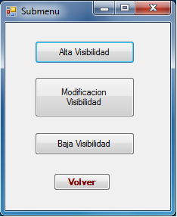

Dar de altauna visibilidad implica cargar los siguientes datos:

* Descripción de la visibilidad
* Precio por publicar
* Porcentaje de la venta
* Porcentaje del envío

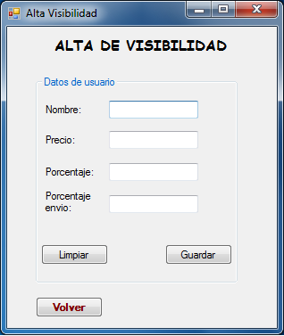

Se muestra un listado con todas las visibilidades existentes en el sistema. Para eliminar alguna se debe seleccionar la fila y hacer click en el botón Eliminar. Si hay publicidades con un tipo de visibilidad se deben eliminar dichas publicidades para poder eliminar la visibilidad seleccionada.

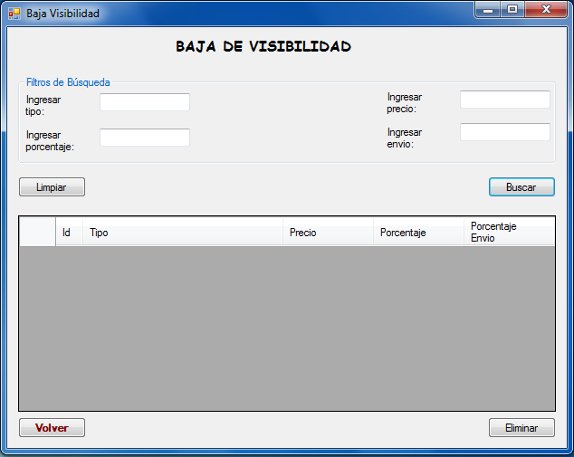

Modificar una visibilidad puede alterar todos los campos, excepto el del código que para el usuario es invisible.

Ingresando información deseada con respecto a una visibilidad se pueden buscar las visibilidades deseadas. Al hacer click en Buscar se listan las visibilidades del sistema que cumplan con la información ingresada en los campos. Si no se ingresaran datos entonces se listan todas las visibilidades del sistema.

Para modificarlas se selecciona la fila deseada abriéndose la ventana de ingreso de datos.

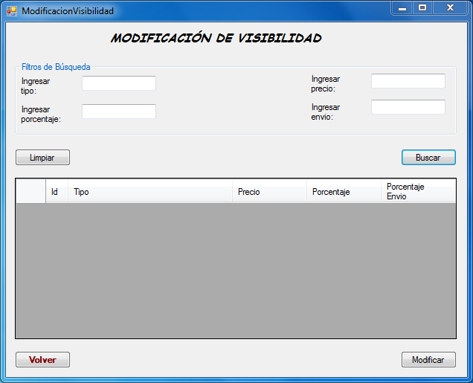

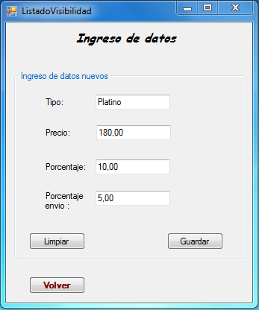

1. **Generar publicación**

Esta funcionalidad se encarga de diseñar la publicación que le permita al vendedor/Cliente que desee vender su producto en la plataforma. El formulario de “Generar Publicación”, nos dará la opción de elegir de distintos ComboBox las opciones de Visibilidades, Rubros Y Estado.

Para generar la publicación, se tiene la tabla “ft_publicacion” la cual se relaciona con las tablas de visilidad, tipo de publicación, rubro, estado de publicación y usuario por medio de las FK “id_visilidad”, “id_tipo_publi”, “id_rubro”, “id_estado_publi”, “id_usuario”.

Existen dos tipos de publicación, Compra y Subasta:

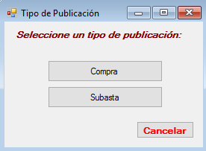

Ambos tipos de publicaciones comparten 4 estados:

* Borrador
* Activa
* Pausada
* Finalizada

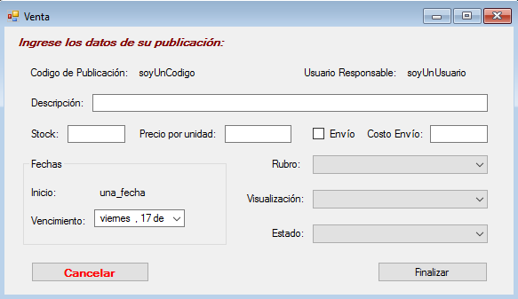

A diferencia de la venta, en la subasta el vendedor fija un valor de inicio, el cual genera un compromiso de venta del producto, para esto el form cuenta con un textBox para completar el valor de inicio.

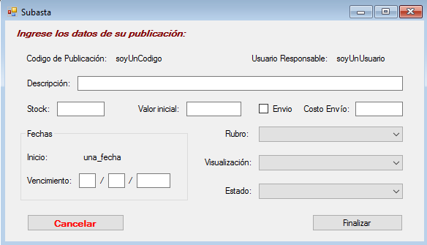

1. **Comprar/Ofertar**

Esta funcionalidad permite comprar u ofertar una publicación según el tipo de la misma. El sistema mostrará una lista de todas las publicaciones que se encuentren activas, todavía no vencidas.

La búsqueda se podrá filtrar por rubro y por descripción.

Tanto para comprar u ofertar, se cuenta con un form que permite hacer el proceso de confirmación de la operación. En el caso de ofertar la subasta solo se permite el ingreso de valores superiores al valor actual de la oferta.

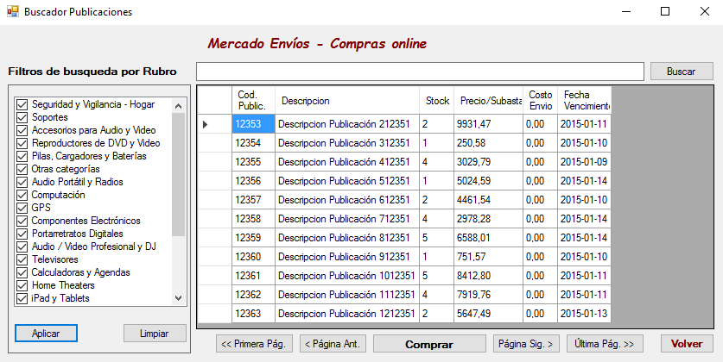

**Confirmar Compra**

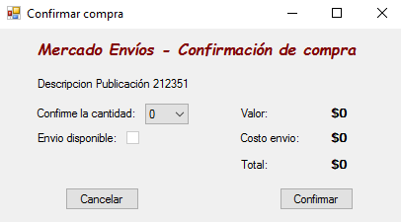

Si la compra es inmediata, luego de confirmarse la misma, se generará un registro en la tabla “ft_compra” con los siguientes datos: “id_compra”, “desc_fecha”, “desc_cantidad”,”id_publicacion”, “id_usuario”, “desc_envio”, también de descontará el stock.

**Subasta**

Al igual que se genera un registro por compra, se genera uno por subasta en la tabla “ft_subasta” cuando esta fue finalizada.

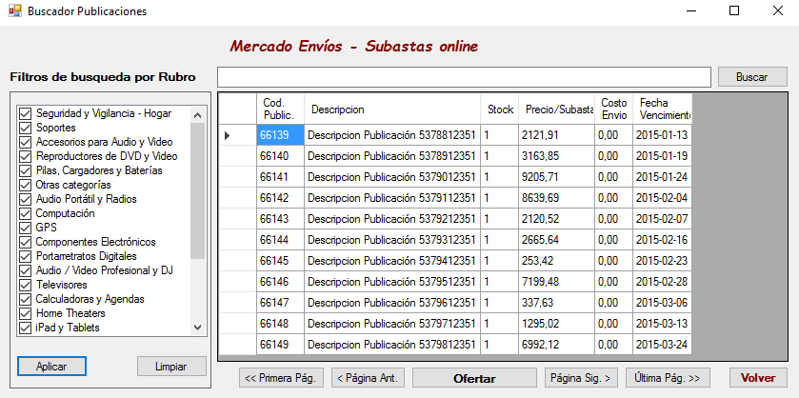

**Confirmar Subasta**

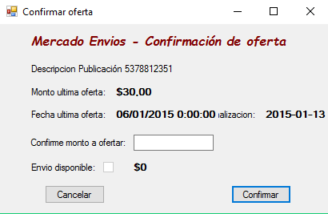

1. **Historial del cliente**

Para acceder al historial, el cliente tiene un submenú que lo redirige al historial deseado, el submenú se muestra así:

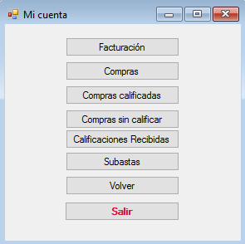

En cada caso, el historial se cargará automáticamente luego de seleccionar el historial deseado.

Cada form de historial cuenta con los botones:

* Primera página
* Página anterior
* Página siguiente
* Última página
* Volver

Estos formularios fueron hechos para mostrarse en un DataGridView paginado, la cantidad de regristros que se mostrarán quedó definida en 10.

Todos los form de Historial cliente cuentan con el botón “volver” de manera que el usuario pueda volver al submenú con facilidad desde el cual también podrá volver al menú de la aplicación.

Con respecto a las tablas utilizadas, se usaron las tablas: “ft_compra”, “ft_factura”, “ft_subasta”, “ft_calificacion”.

En la tabla “ft_calificacion”, se cuenta con id de usuario diferenciados en el caso de compradores y vendedores, “id_usuario_vendedor” y “id_usuario_comprador”

1. **Historial de Facturas**

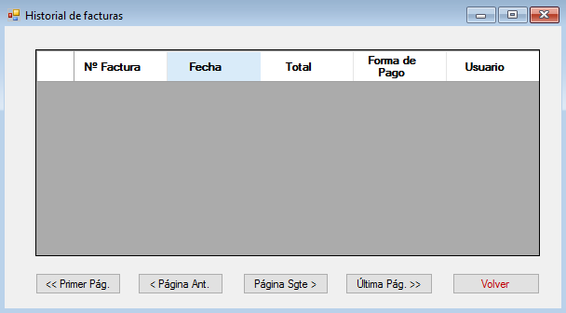

1. **Historial de Compras**

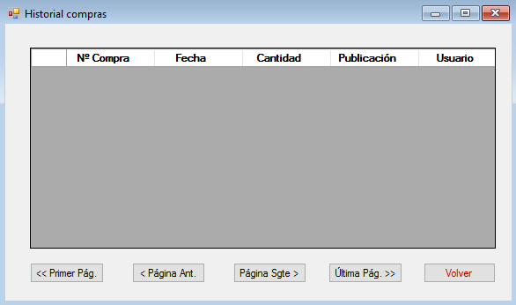

1. **Historial de Compras Calificadas**

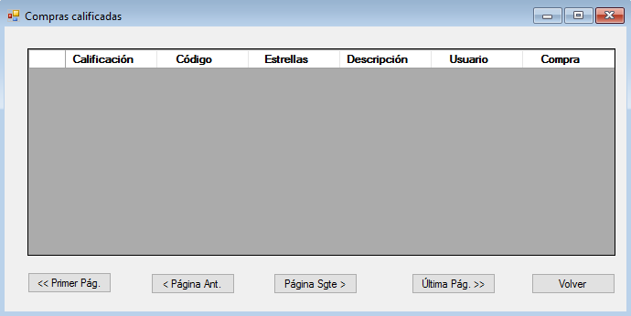

1. **Historial de Compras sin Calificar**

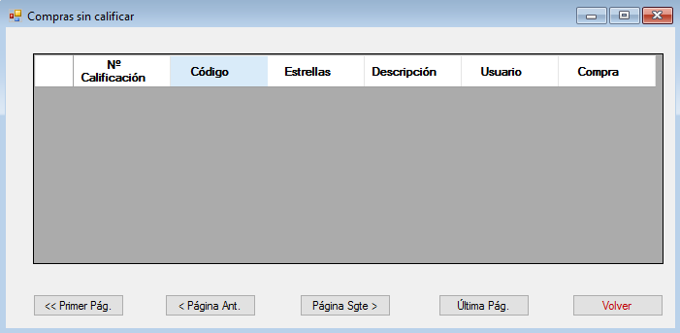

Historial de compras, compras calificadas y compras sin calificar muestran todas las compras, solo las compras calificadas y las compras sin calificar, respectivamente. En los últimos dos casos la consulta de hacer por el campo “desc_cantidad_estrellas”.

1. **Historial de Calificaciones Recibidas**

Muestra las calificaciones que recibe un vendedor.

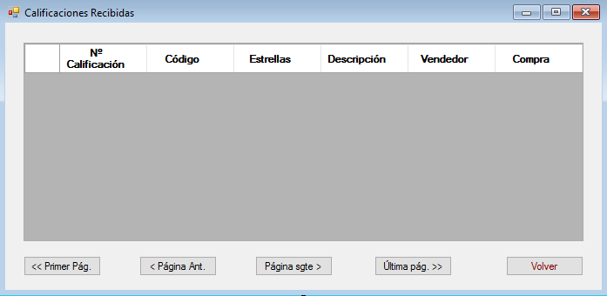

1. **Historial de Subastas**



1. **Calificar al vendedor**

Para la migración de los datos de las calificaciones, se determinó que las estrellas asignadas mayores a 5 (cinco) van a ser reducidas a la mitad redondeadas hacia arriba.

Se considera que 5 (cinco) estrellas es la calificación más alta y 1 (uno) la más baja.

Esta funcionalidad permite calificar al vendedor por una compra realizada.  
Además muestra informes correspondientes a cada calificación por compra o subasta realizada

Se debe elegir de un submenú la operación deseada.

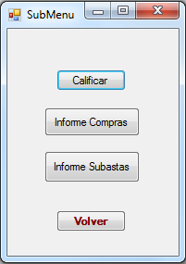

Se listan las compras o subastas no calificadas: la descripción de la publicidad y el vendedor.  
Se debe seleccionar una fila y hacer click en Seleccionar. Luego se despliega la

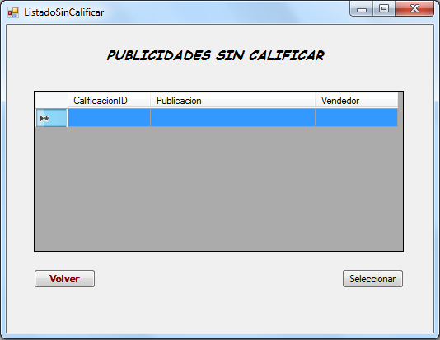

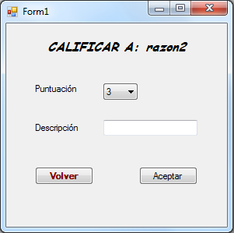

Informes de compras y ventas muestran un listado de las estrellas asignadas por el usuario y un listado de las últimas 5 calificaciones realizadas correspondientes a cada una.

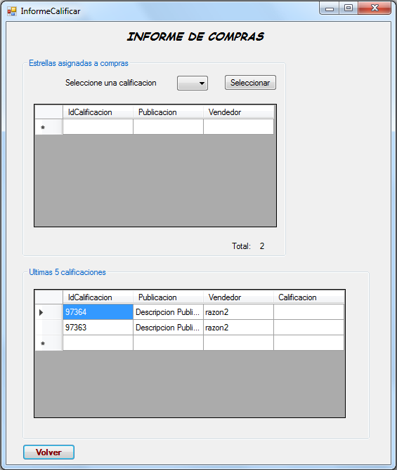

1. **Consulta de Facturas Realizadas al Vendedor.**

Esta funcionalidad permite listar todas las facturas realizadas a un usuario  
 vendedor, ya sean por comisión de publicación como ventas y envíos.

Para consultar se puede utilizar algunos filtros, como ser:   
intervalo de fechas, intervalos de importe, buscador por contenido de detalles defactura, aquien está dirigida, estos filtros son aplicados al realizar la consulta correspondiente contra la tabla “ft_factura”

Dichos resultados deberán listarse en una grilla, la cual deberá estar paginada.

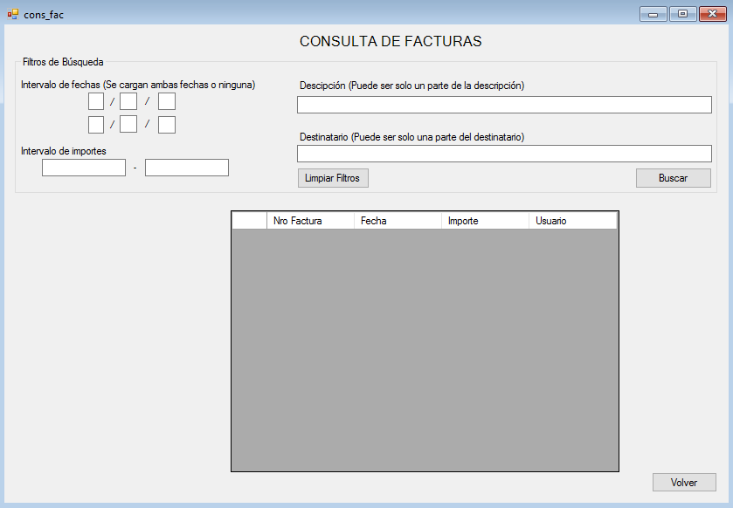

1. **Listado estadístico**

Esta funcionalidad nos debe permitir consultar el TOP 5 de:

* Clientes con mayor cantidad de productos comprados, por mes y por año, dentro de un rubro particular
* Vendedores con mayor cantidad de facturas dentro de un mes y año particular
* Vendedores con mayor monto facturado dentro de un mes y año particular.

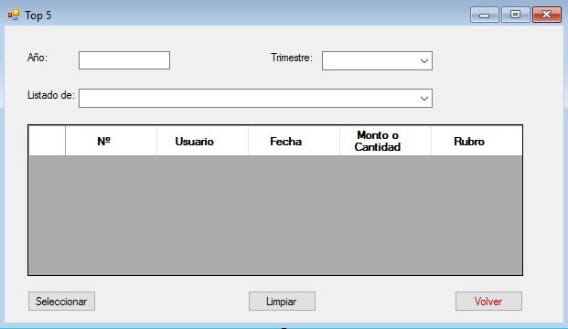

* **Vendedores con mayor cantidad de productos no vendidos**, dicho listado debe filtrarse por grado de visibilidad de la publicación y por mes-año. Primero se deberá ordenar por fecha y luego por visibilidad.

Para este listado se usa la vista “publicaciones” de modo que se agilice la búsqueda de datos, además se redirige a otro formulario para poder dar los resultados pedidos, los cuales tienen campos que difieren totalmente de los demás listados.

